รายงานการปฏิบัติราชการประจำ เดือน มีนาคม 2568
ประจำปีงบประมาณ พ.ศ. 2568
สถานีตำรวจทางหลวง 1 กองกำกับการ 8 กองบังการตำรวจทางหลวง

1. งานถวายความปลอดภัย
แสดงรายงานพอสังเขป

วันนี้ ( 7 มีนาคม 2568 ) เวลา 05.00 น. พ.ต.ท.นโรตม์ ยุวบูรณ์ อิทธิยาภรณ์ ส.ทล.1 กก.8 บก.ทล. อบรมปล่อยแถวข้าราชการตำรวจปฏิบัติหน้าที่ถวายความปลอดภัยเส้นทางเสด็จ 944 ว.25 สนามบินสุวรรณภูมิ

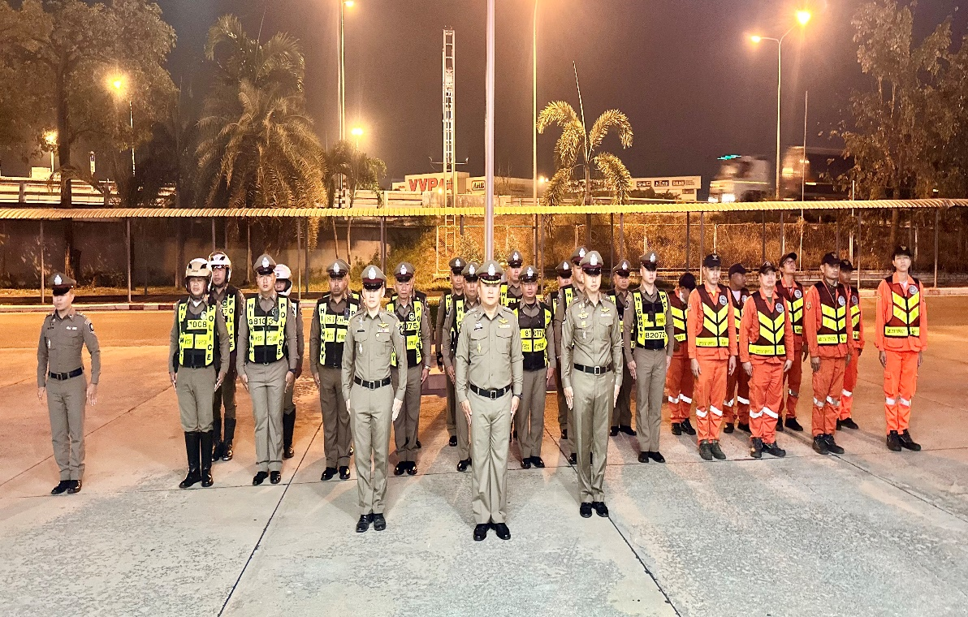

วันนี้ ( 8 มีนาคม 2568 ) เวลา 12.45 น. พ.ต.ต.ชยเชษฐ์ อิทธิยาภรณ์ ส.ทล.1 กก.8 บก.ทล. อบรมปล่อยแถวข้าราชการตำรวจปฏิบัติหน้าที่ถวายความปลอดภัยเส้นทางเสด็จ 944 ว.25 สนามบินสุวรรณภูมิ

